DIDAKTISCHER HINWEIS:

SuS schreiben in dem Kriminalfall-Notizbuch ihre SQL-Befehle auf.

Ausgaben/Ergebnisse der neu erstellten Tabellen werden hier nicht vermerkt.

Das Notizbuch kann als DinA5 Heft herausgegeben werden, entweder Seite für Seite, je nach Lernfortschritt, oder komplett am Anfang der Sequenz.

Befehle in der Kopfzeile sollen den SuS als Hilfe dienen. Allerdings sollte darauf nicht explizit hingewiesen werden.

Beim ER-Diagramm können zur Differenzierung die Tabellen vorgegebene werden. SuS müssen Tabellen nur noch mit Items füllen und die Items miteinander verbinden.

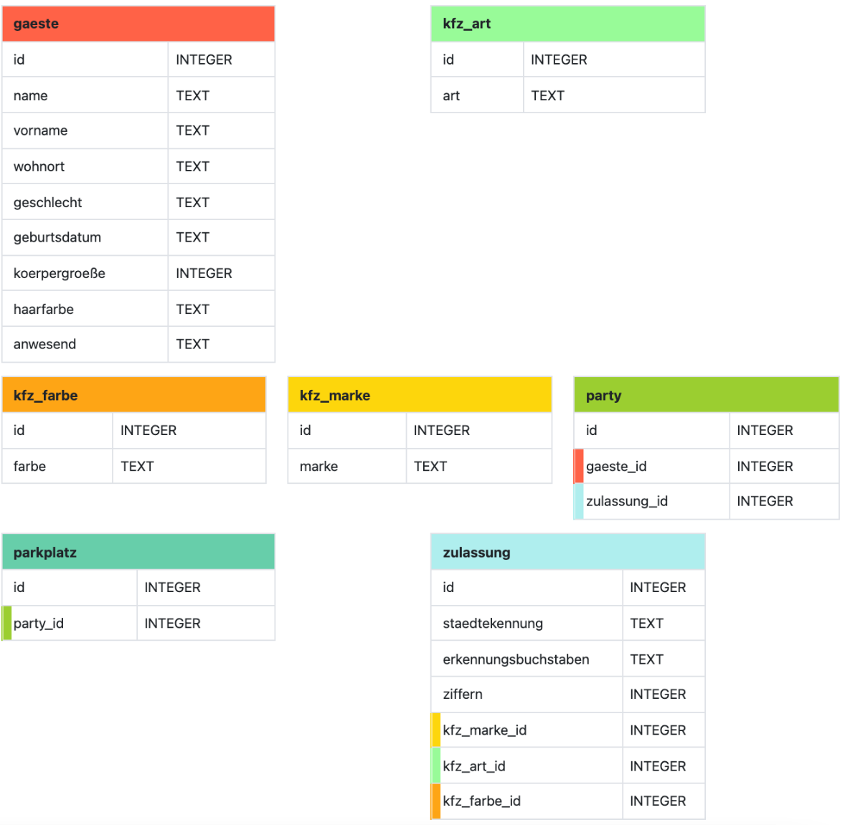

DER KRIMINALFALL
-
EINE REISE DURCH
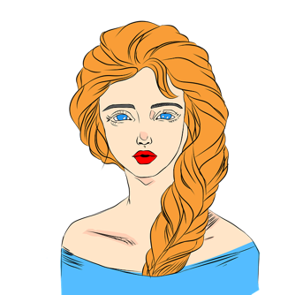
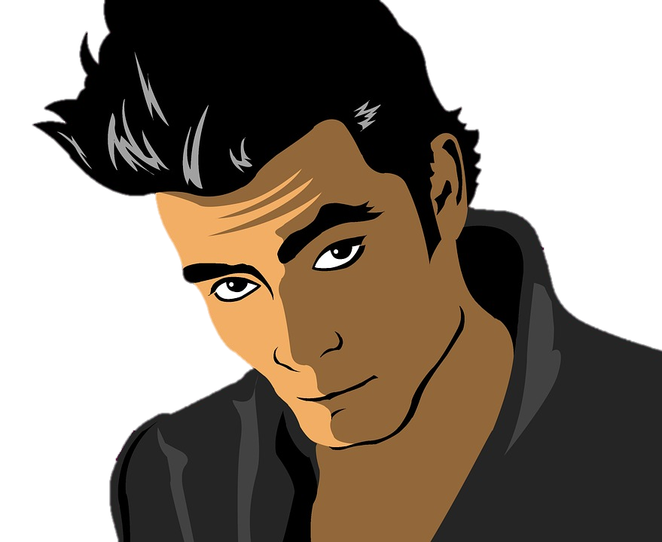
DAS SQL-LAND

Das gibt es zu tun:

- Lade die Datenbank Party_Kriminalfall.db unter https://editor.sqlverine.org/ hoch.

- Überprüfe mit dem Schema in sqlverine, welche Informationen du abfragen kannst.

- Lege dir dieses Notizbuch bereit.

- Jetzt kannst du versuchen mit Hilfe der Datenbank die Fragen zu beantworten.

Welche Tabellen wurden vom Gastgeber angelegt?
__________________________________________
__________________________________________

Welche Informationen liegen über die Gäste vor?
__________________________________________
__________________________________________

Wer ist auf der Party anwesend?
__________________________________________
__________________________________________

Aus welchen Städten kommen die Gäste?
__________________________________________
__________________________________________

Für Tischkarten wird eine Liste der Vor- und Nachnamen benötigt.
__________________________________________
__________________________________________

Welche Fahrzeugarten sind gelistet?
__________________________________________
__________________________________________

Welche Automarken sind gelistet?
__________________________________________
__________________________________________
Wer ist auf der Party anwesend?
__________________________________________
__________________________________________
__________________________________________

Wie viele Gäste sind auf der Party?
__________________________________________
__________________________________________
__________________________________________

Wie viele Gäste kommen aus den jeweiligen Städten?
__________________________________________
__________________________________________
__________________________________________

Fahrgemeinschaften – Aus welchen Städten kommen die Gäste?
__________________________________________
__________________________________________
__________________________________________

Wer ist der jüngste Gast?
__________________________________________
__________________________________________
__________________________________________

Wer ist der älteste Gast?
__________________________________________
__________________________________________
__________________________________________
__________________________________________

Wer sind die größten/kleinsten Gäste?
__________________________________________
__________________________________________
__________________________________________

Wie groß sind die Gäste im Durchschnitt?
__________________________________________
__________________________________________
__________________________________________

Wie viele Personen mit dem Namen Altmann?
__________________________________________
__________________________________________
__________________________________________

Ü30 Party, Wer ist U30 trotzdem eingeladen?
__________________________________________
__________________________________________
__________________________________________

Wie viele U30 sind auf der Party?
__________________________________________
__________________________________________
__________________________________________

Wie viele Personen haben braune oder schwarze Haare?
__________________________________________
__________________________________________
__________________________________________

Wer hat heute Geburtstag?
__________________________________________
__________________________________________
__________________________________________

Wer hat am gleichen Tag wie DU Geburtstag?
__________________________________________
__________________________________________
__________________________________________

Wer (wie viele) wurde(n) im 2. Weltkrieg geboren?
__________________________________________
__________________________________________
__________________________________________

ER-Diagramm:

Stelle die Kennzeichen aller VW mit Nürnberger Kennzeichen dar!
__________________________________________
__________________________________________
__________________________________________
__________________________________________

Stelle die Kennzeichen aller roten Autos dar!
__________________________________________
__________________________________________
__________________________________________
__________________________________________

Welche Autoart ist am häufigsten zugelassen?
__________________________________________
__________________________________________
__________________________________________
__________________________________________

Wem gehört das Auto mit dem Kennzeichen M PT 2018? Es wird gerade abgeschleppt / steht im Parkverbot.
__________________________________________
__________________________________________
__________________________________________
__________________________________________

Für Parktickets werden vorab Name, Vorname und Kennzeichen benötigt.
__________________________________________
__________________________________________
__________________________________________
__________________________________________

Stelle alle eingeladenen Gäste mit Nürnberger Autokennzeichen dar.
__________________________________________
__________________________________________
__________________________________________
__________________________________________

Wie viele Gäste mit Landshuter Kennzeichen benötigen ein Parkticket?
__________________________________________
__________________________________________
__________________________________________
__________________________________________

Wie viele VW haben ein Nürnberger Kennzeichen?
__________________________________________
__________________________________________
__________________________________________
__________________________________________

Wer fährt welche Automarke?
__________________________________________
__________________________________________
__________________________________________
__________________________________________
__________________________________________
__________________________________________

Es beginnt zu regnen: Welche Gäste fahren ein Cabrio?
__________________________________________
__________________________________________
__________________________________________
__________________________________________
__________________________________________
__________________________________________

Wie viele schwarze und weiße Autos stehen auf dem Parkplatz?
__________________________________________
__________________________________________
__________________________________________
__________________________________________
__________________________________________
__________________________________________

Wer fährt welche Automarke und welches Modell? (vierfach)
__________________________________________
__________________________________________
__________________________________________
__________________________________________
__________________________________________
__________________________________________
__________________________________________
__________________________________________
__________________________________________

Wer fährt welche Automarke, welches Modell und welche Farbe?
(fünffach)
__________________________________________
__________________________________________
__________________________________________
__________________________________________
__________________________________________
__________________________________________
__________________________________________
__________________________________________
__________________________________________

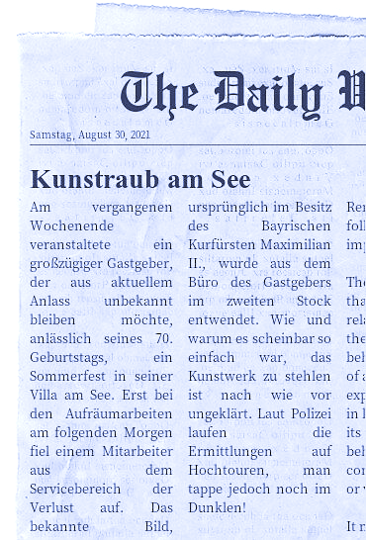

Du wirst als Azubi bei der Polizei aus personaltechnischen Gründen in die Abteilung CyberCrime versetzt. Leider ist diese Abteilung unterbesetzt. Dein Ausbilder hat im Bewerbungsschreiben gelesen, dass du im Informatikunterricht bereits mit Datenbanken gearbeitet hattest. Du bekommst eine Einführung in die Arbeit eines Bayerischen CyberCrime-Agenten (BYCCA)

Der Rechner ist hochgefahren und du hast Zugriff auf allen Cyber-Daten der Polizei!

Das gibt es zu tun:

- Lade die Datenbank Kriminalfall.db unter https://editor.sqlverine.org/ hoch.

- Überprüfe mit dem Schema in sqlverine, welche Informationen du abfragen kannst.

- Lege dir dein Detektiv-Notizbuch bereit.

- Jetzt bist du einsatzbereit …

… nach und nach werden dir immer mehr Hinweise zugetragen.

… eindeutig ein Mann…
__________________________
__________________________
__________________________
__________________________
… hatte eine Brille auf…
__________________________
__________________________
__________________________
__________________________
… humpelte beim Laufen…
__________________________
__________________________
__________________________
__________________________
… eher groß…
__________________________
__________________________
__________________________
__________________________

… mindestens 1,80 m Körpergröße…
__________________________
__________________________
__________________________
__________________________
__________________________
… bekleidet mit T-Shirt und kurze Hose…
__________________________
__________________________
__________________________
__________________________
… mit quietschenden Reifen davongefahren …

__________________________
__________________________
__________________________
__________________________
__________________________
… fränkischer Dialekt…
__________________________
__________________________
__________________________
__________________________

… Kombi oder SUV…
__________________________
__________________________
__________________________
__________________________
__________________________
__________________________
… sportliche Figur …
__________________________
__________________________
__________________________
… helles Fahrzeug …
… gelb, weiß oder silber …
__________________________
__________________________
__________________________
__________________________
__________________________
__________________________
__________________________
__________________________

… hatte Turnschuhe an …
… graue Haare …
__________________________
__________________________
__________________________
__________________________
__________________________
__________________________
__________________________
__________________________
__________________________

__________________________
… vierstellige Zahl im Kennzeichen …
__________________________
__________________________
__________________________
__________________________
__________________________
__________________________
__________________________
__________________________

… männlich
Ü 40…
__________________________
__________________________
__________________________
__________________________

__________________________
… in der Mitte des Kennzeichens war ein L …
__________________________
__________________________
__________________________
__________________________
__________________________
__________________________
__________________________
… gegen 23:00 Uhr …
__________________________
__________________________
__________________________
__________________________
__________________________
__________________________

… spricht nur gebrochen
deutsch …
__________________________
__________________________
__________________________
__________________________
__________________________
__________________________
__________________________
… Fahrrad …
__________________________
__________________________
__________________________
__________________________
__________________________
__________________________
… hat gegessen gute Pizza …
__________________________
__________________________
__________________________
__________________________
__________________________
__________________________
Zusammenfassung aller Zeugenaussagen:

_____________________________________________
_____________________________________________
_____________________________________________
_____________________________________________
_____________________________________________
_____________________________________________
_____________________________________________
_____________________________________________
_____________________________________________
_____________________________________________
_____________________________________________
_____________________________________________
_____________________________________________
_____________________________________________
_____________________________________________
_____________________________________________
_____________________________________________
_____________________________________________
_____________________________________________
_____________________________________________
_____________________________________________

Wer von den Beiden war überhaupt auf dem Parkplatz?

Die Verhaftung:
_____________________________________________
_____________________________________________
_____________________________________________
_____________________________________________
_____________________________________________
_____________________________________________
_____________________________________________
_____________________________________________
_____________________________________________
_____________________________________________
_____________________________________________
_____________________________________________
_____________________________________________
_____________________________________________
_____________________________________________
_____________________________________________
_____________________________________________
Der Täter ist:
_____________________________________________

Lass dir alles anzeigen, was du über deinen Hauptverdächtigen weißt!
_____________________________________________
_____________________________________________
_____________________________________________
_____________________________________________
_____________________________________________
_____________________________________________
_____________________________________________
_____________________________________________
_____________________________________________
_____________________________________________
_____________________________________________
_____________________________________________
_____________________________________________
_____________________________________________
_____________________________________________
_____________________________________________
_____________________________________________
_____________________________________________
_____________________________________________
_____________________________________________
_____________________________________________
_____________________________________________
Reflexion

Das war für mich leicht:
_____________________________________________
_____________________________________________
_____________________________________________
_____________________________________________
_____________________________________________

Das war für mich schwer:
_____________________________________________
_____________________________________________
_____________________________________________
_____________________________________________
_____________________________________________

Das habe ich noch nicht ganz verstanden:
_____________________________________________
_____________________________________________
_____________________________________________
_____________________________________________
_____________________________________________

Das fand ich besonders gut:
_____________________________________________
_____________________________________________
_____________________________________________
_____________________________________________

